**СОДЕРЖАНИЕ**

Введение ……………………………………………………….. 3

1. Защитники Отечества ……………………………………… 7
2. Прадеды:
   1. Старков Михаил Савельевич ………………………..10
   2. Старков Дмитрий Михайлович ……………………. 11
   3. Старков Леонид Михайлович ……………………… 13
   4. Старков Анатолий Михайлович ……………………. 16
   5. Боровских Виктора Иванович ……………………… 19
   6. Хорьков Василий Арсентьевич …………………….. 22
   7. Старков Павел Михайлович ……………………….. 23
   8. Прабабушки …………………………………………. 24
3. Мои деды:
   1. Боровских Виктор Викторович ……………………. 26
   2. Боровских Геннадий Викторович ……………………27
   3. Боровских Анатолий Викторович ………………… 28
   4. Старков Алексей Павлович …………………………. 28
4. Мои дяди:
   1. Рубцов Игорь Геннадьевич ………………………… 30
   2. Хорьков Евгений Владимирович ……………………. 31
   3. Хорьков Геннадий Владимирович ………………….. 31
5. Мои братья:
   1. Рубцов Валерий Игоревич ………………………… 32
   2. Мартыненко Александр Михайлович ……………. 32

Заключение ……………………………………………………… 35

Литература ………………………………………………………. 38

Приложение ……………………………………………………… 40

**ВВЕДЕНИЕ**

Любовь к Родине начинается с любви к своей семье, щколе, городу. «Гордиться славою своих предков не только можно, но и должно: не уважать оной есть постыдное малодушие»- писал А.С. Пушкин.

Знать историю своей семьи просто необходимо, иначе мы просто потеряем свои корни. Мои бабушка и дедушка часто рассказывают о своих дедушках и бабушках, о своих семьях. Именно эти семьи являются моими предками. Мне всегда было интересно: какие люди были в моем роду, чем занимались, чем увлекались, какие черты характера унаследовал от них я.

Моя семья является частью страны, в которой я живу. Я серьезно отношусь к истории не только своей семьи, но и к истории своей страны, поэтому решил изучить историю своего рода и определить его роль в истории моего Отечества.

Память – это история

Нет памяти – нет истории

Нет истории – нет народа

Без памяти не будет и семьи.

Без памяти не будет и семьи, рода. Слушая рассказы о моих предках, я пришел к выводу, что исторические события, которые мы изучаем в школе, не обошли и нашу семью, во всяком случае мои героические прадеды оказались участниками одних из главных событий Великой Отечественной войны. Их рассказы и рассказы моих родных помогают мне не только изучать, но и понять трагизм и величие тех лет.

Передо мной встала ПРОБЛЕМА: в любой исторический период каждое поколение трепетно охраняло покой свой страны, а являются ли защитниками моего Отечества представители моего рода? Этот вопрос я попробовала решить с помощью изучения семейного древа и выдвинул ГИПОТИЗУ: если знаешь историю своих предков, то будешь знать историю своего Отечества. .

ОБЪЕКТ моего исследования: история моего рода

ПРЕДМЕТ исследования: представители моего рода - защитники моего Отечества.

ЦЕЛЬ: систематизация материалов о защитниках Отечества моего рода.

ЗАДАЧИ:

1. Собрать и изучить исторические материалы своего рода

2. Составить родословную семьи Боровских и Старковых.

3. Выявить участие моих предков в военно-исторических событиях России.

4. Дать оценку историческим событиям в жизни моих предков.

МЕТОДЫ ИССДЕЛОВАНИЯ:

1. Беседы со старшим поколением моего рода, живущих сегодня;
2. Изучение исторических событий военного прошлого и настоящего в России;
3. Изучение методики составления генеалогического древа;
4. Сравнение, анализ и обобщение поисковой информации

ЭТАПЫ ИССЛЕДОВАНИЯ

|  |  |  |  |
| --- | --- | --- | --- |
| **Дата** | **Содержание** | **Источники информации** | **Результат** |
| I  этап | Сбор информации | 1. Генеалогическое древо семьи Старковых 2. Генеалогическое древо семьи Боровских; 3. Воспоминания родных о моем прадедушке Старкове М.С., участнике первой мировой войны 4. Записи воспоминаний прадеда -Старкова Л.М. о Великой Отечественной войне и его участии в Сталинградской битве. 5. Воспоминания родных и близких о моем прадеде - Боровских В.И. и его участии в защите блокадного Ленинграда. 6. Изучение архивных документов:   - Книга Памяти г. Сухой Лог  (Приложение 6, 6.1, 6.2)  - г. «Уральский рабочий», статья «Сталинградский Стрелов» - о Старкова Л.М. (Приложение 7)  - г. «Уральский следопыт», статья «Лицо и душа ветерана» - о Старкова Д.М. (Приложение 3)  - г. «Уральский рабочий», от 09.10.1986г Указ Президиума Верховного Совета СССР «О награждении орденами и медалями» - о прадеде Старкове П.М.  (Приложение 12)  - г. «Вечерний Екатеринбург», статья «К своему Кургану» - о прадеде Старкове Л.М, (Приложение 8)  - ж. «Костер», «Схема занимаемой позиции 96 особой стрелковой бригады», в которой служил прадед  Старков Л.М. (Приложение 9)  - г. «Камышловские новости», статья - воспоминания прадеда - Старкова Д.М  (Приложение 5)  - г. «Знамя Победы»», г. Сухой Лог, статья «Лучший педагог - любовь»  (Приложение 10)  - г. «Знамя Победы»», г. Сухой Лог, статья «Главное, ребята, сердцем не стареть» - о Боровских Г.В.  (Приложение 15)  - «Пограничники Сухоложья»,  (Приложение 13)   1. Воспоминания моего дяди военного летчика – Рубцова И.Г. 2. Воспоминания моего деда – пограничника: Боровских В.В. 3. Воспоминания моих дядей, служивших в Армии: Хорьков Е.В. и Хорькова Г.В. 4. Воспоминания матери погибшего на СВО Мартыненко Александр Михайлович | 1. Отредактировано и дополнено генеалогическое древо семьи Старковых.  (Приложение 1)  2 Отредактировано и дополнено генеалогическое древо семьи Боровских.  (Приложение 2)  3. Знание истории жизни прадеда – Старкова Л.М. и его участие в Сталинградской битве в годы ВОВ.  4. Представление об участии прадеда Боровских В.И. в защите блокадного Ленинграда.  5. Оценка и значимость моих прадедов в годы Великой Отечественной войны, I Мировой войны, на службе в Армии, в мирное время в годы СССР. |
| II  этап | Изучение литературы по важным военным событиям, где приняли участия представители моего рода | 1. Изучение электронной информации: Большая электронная энциклопедия «Великая Отечественная война»  и другие электронные источники. | 1. Знания о I мировой войне  2. Знание о Сталинградской битве.  3. Представление о блокаде Ленинграда  4. СВО |
| III  этап | Оформление проекта | 1. Анализ полученной информации 2. Классификация информации 3. Оформление проекта | Проект «Защитники Отечества моего рода» |

**I. ЗАЩИТНИКИ ОТЕЧЕСТВА**

Моя семья - соединение нескольких семей: род Старковых и рода Боровских.

Первое упоминание о представителях рода Старковых нашей семьи берет начало в 18 веке, когда крестьянин Егор Старков поселился в деревне Бобры Камышловского района. Этой деревни уже не существует на карте, и мало сохранилось исторических документов о тех далеких временах. Остались лишь крупицы воспоминаний очевидцев, собранных моим двоюродным прадедом, Старковым Дмитрием Михайловичем, да скупые факты из архивных документах города Камышлова. (Приложение 5, 5.1)

Откуда появилась семья доподлинно не известно. Но, как гласит история, это была большая и очень трудолюбивая семья. В деревне им дали кличку (в те времена всем их давали) – «волки». Почему именно «волки», по двум причинам. Первая, они держались только своей большой семьей. Во – вторых, у пра- пра- пра- прадеда Егора была «волчья хватка». Он был, по-крестьянски, спокоен, силен, молчалив, это пугало и его боялись. В какой-нибудь деревенский праздник, подвыпившие и осмелевшие мужики могли всей гурьбой напасть на него, а прадед в такие минуты выбирал одного из них, брал его за горло, а рука у него была огромная, крестьянская, с размера лопаты (может со страху так казалось) и медленно начинал сжимать. Мужики били его чем попадя: кулаками, кольями, дубинами, а он только молчал и продолжал сжимать «потерпевшему» горло, тот задыхался, хрипел. Ничто не могло ослабить его «волчью хватку». Мужики отступали, Егор выпускал «жертву» и молча уходил домой.

Генеалогическое древо семьи Старковых составил тот же прадед - Старков Д.М. еще в 70ые годы прошлого столетия, которое мы с тетей Машей и братом дополнили. (Приложение 1)

Семейное древо Боровских пришлось составлять моей тете Маше, которая изначально занималась эти проектом, под руководством родных и близких семьи Боровских, которое мы тоже дополнили. (Приложение 2)

Каждое имя из родословных, так или иначе, связано с какими-либо событиями нашей страны. Особое место занимают мужчины - защитники своих семей, защитники моего Отечества.

Наша семья всегда с трепетом и уважением вспоминает тех, кто защищал и охранял нашу Родину, Сколько историй смешных и трагичных, курьезных и памятных было рассказано нашими мужчинами и их родными о службе в армии. В каждом поколении любой семьи, из составленных генеалогических древ были, есть и будут Защитники Отечества.

Они защищали Россию в первую Мировую войну, они отражали вторжение японцев на реке Халхин - Гол, участвовали в боях а Закавказье. Но самое трагичное воспоминание - Великая Отечественная война. Из трех решающих битв в Великой Отечественной войне: Московская, Сталинградская и Курская, сыгравших важнейшую роль в победе над фашистами. В одной из них, Сталинградской, непосредственное участие принимал мой прадед - Старков Леонид Михайлович: ветеран, инвалид, которого хорошо помнит мой папа. В другом не менее ярком событие - блокаде Ленинграда, принимал участие мой другой прадед - Боровских Виктор Иванович. Он умер от ран, не дожив до наших дней, но память о нем всегда в сердцах его родных и близких и его имя занесено в книгу памяти города Сухой Лог.

И наше столетие – 21 век тоже не обошла война. СВО – специальное военная операция, пусть она несет защиту граждан России, но, как и сто, и двести лет назад гибнут наши родные и близкие. СВО не обошла и наш род.

Но не обязательно воевать, ведь в мирное время СССР тоже нужно было защищать границы нашего государства. И представители наших фамилий всегда стояли на страже границ моего Отечества. Это и мой деда Витя – пограничник и мои дяди, которые даже в мирное время участвовали в боевых действиях.

А главное - с ними рядом всегда находились те, кто их ждал: матери, жены и сестры.

**II. МОИ ПРАДЕДЫ**

Сегодня я с большим интересом слушаю воспоминания об участниках моего рода в военных действиях, так как сам мечтаю служить в армии. Больше всех, по урокам истории, досталось наши прадедам: I Мировая война и Великая Отечественная война.

**2.1.** **Старков Михаил Савельевич**

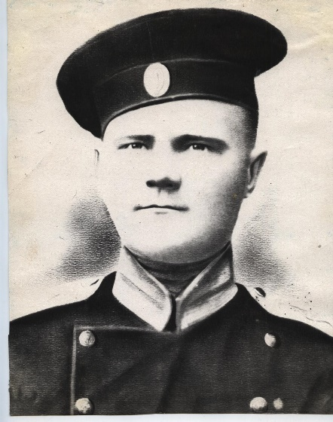Старков Михаил Савельевич - прапрадедушка. О нем много рассказывал мои бабушка и прадедушка. Он - простой крестьянин, «убегом» увез из зажиточного родительского дома грамотную гимназистку Тоню. Антонина ночью собрала узелок с одеждой, вылезла в окно, под которым ее ждал молодой Михаил, села в телегу и уехала в бедную семью. А отец моей прабабушки, Антонины Григорьевны, проклял ее и до конца своей жизни не простил. И много бед выпало на молодую семью Старковых и все из-за войн.

Михаил Савельевич - гордый, красивый человек. Он защищал Россию в годы первой мировой войны в 1914 году. Попал в плен. Спасло его, как гласит история, то, что он, во- первых, был сильный духом: получив однажды посылку с сухарями, он не съел их сразу, как это делали другие, а растянул их чуть ли целый год. Во – вторых, он не курил. Содержали пленных немцы в очень тяжёлых условиях, но каждому пленному полагалось определённое количество махорки. А дед не курил и свою махорку менял на тот скудный паек пропитания, который выдавали пленным, чтобы они не умерли с голоду. Это его и спасло. Поэтому и теперь в семье Старковых никто не курит.

Четыре года был мой дед Михаил Савельевич в плену. Однажды их всех выстроили в плацу, отсчитали первых 700 человек, куда попал и дед, и обменяли на пленных немцев из России.

Когда он вернулся, не только друзья и близкие, но мама и жена не узнали его.

А жизнь ему еще преподнесет не мало огорчительных сюрпризов. Пока он был в плену, в России произошла революция и поднималась молодая республика Советов – РСФСР. Он построил дом, завел хозяйство, его назначили председателем колхоза. Но в один из вечеров, вернулся Михаил Савельевич с заседания правления и строго цыкнув на жену, велел собираться в дорогу. Погрузил на одну повозку скарб (что вошло), на вторую детей, привязал корову к телеге и ночью ушел из деревни в никуда.

Начались сталинские репрессии, а затем самое страшное – Великая Отечественная война. В семье Старковых к тому времени было 4 сына и дочь.

**2.2. Старков Дмитрий Михайлович**

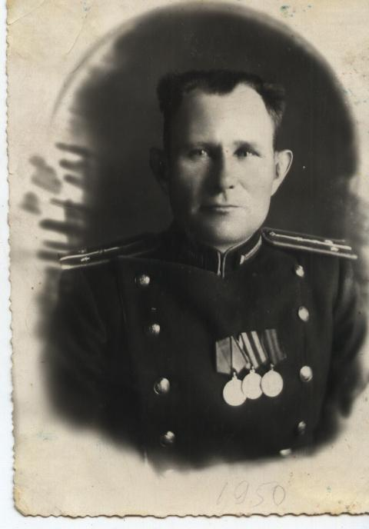Старков Дмитрий Михайлович - старший сын в семье Старковых. Деда Митя родился 7 ноября, 1911 года, в деревне Бобры. В сельскую школу пошел в 10 лет. Но уже через 2 дня его перевели во 2-й класс, так как он умел читать и писать. А через 2 года отец забрал его из школы - нужен был помощник в домашнем хозяйстве.

Это был творческий, активный и беспокойный человек. Он закончил сначала пожарно-технические курсы, стал помощником начальника пожарной охраны, затем была служба в армии в железнодорожных войсках, в ОГПУ - бывшие ВЧК (Всероссийская чрезвычайная комиссия), а Дмитрий Михайлович всегда хотел быть только чекистом. Много осталось воспоминаний о том времени: изымание оружия у «врагов народа», расследование преступной деятельности группировок, отлавливание беспризорников. Затем была школа среднего начального состава пожарной охраны НКВ. Уже после войны закончил вечернюю семилетку и университет Марксизма-Ленинизма при горкоме партии, и с 1937 года и до последних дней жизни преподавал спец. дисциплины по пожарно-техническому вооружению.

Его призвали на фронт в самом начале войны. На полпути к фронту вернули, так как нужны были преподаватели для подготовки специалистов военизированных частей по охране военных объектов Урала и Сибири. В 1943 году он получает офицерское звание - старший техник лейтенант (минуя младшего сержанта и лейтенанта).

В 1943 году, охраняя завод-гигант Уралмаш, где выпускали танки и пушки, он проявил себя как грамотный и бесстрашный офицер, о таких, как прадед Дмитрий Михайлович, писали: «бойцы огненного фронта». (Приложение 4) Их заслуга перед Родиной была высоко отмечена партией и правительством страны. Дмитрий Михайлович Старков награжден орденом Красной Звезды, 13 медалями, в том числе «За боевые заслуги» и «За Победу над Германией», знаком «Лучший работник пожарной охраны» и множеством Почетны грамот.

О таких, как прадед Дмитрий Михайлович, Сергей Михалков писал:

Ни дня, ни отдыха не зная,

В Суровый грозный час войны,

Добро народное оберегая

Вы были Родине верны

О прадеде Дмитрии Михайловиче много раз писали в областных газетах и журналах, одна из таких статей - «Лицо и душа ветерана», из журнала «Уральский следопыт». (Приложении 3)

Как педагог, он большое внимание уделял воспитанию молодого поколения и важным моментом в становлении личности считал знание истории своего Отечества. Его статьи - воспоминания о Великой Отечественной войне, о гражданской войне, о своей родной деревне Бобры, исчезнувшей с лица земли, о своих предках неоднократно печатались в газете «Камышловские новости»: «Поездка с дедом в Камышлов», «Эвакуация», «Мама» и многие другие. (Приложение 5, 5.1, 5.2, 11) Дмитрий Михайлович до конца оставался активным гражданином: он первый в нашей семье занялся краеведением - составил семейное древо Старковых, составил словарь «Говор Уральской деревни Свердловской области», написал книгу воспоминаний о своей семье «По ступеням жизни». (Приложение 17).

Был заядлый коллекционер, пытался писать стихи -воспоминания. Пусть они были несовершенны, но написаны от всей души и проливают свет на то прошлое, о котором я не знал. (Приложение11, 5.2) «Уважение к прошлому - это уважение к правде. История мстит, когда ее забывают» - писал Дмитрий Михайлович в одном из своих воспоминаний.

Умер Дмитрий Михайлович Старков 26 марта 1998 года. Он был похоронен с воинскими почестями, над его могилой прогремел прощальный салют.

**2.3. Старков Леонид Михайлович**

Старков Леонид Михайлович - второй сын из четырех в семье Старковых.

Он прошел немалый и сложный путь: родился в деревне Бобры, Камышловского района, где и рос до 6 лет, пока его отец (Старков Михаил Савельевич) однажды ночью, не бросив все добро (дом, хозяйство), не уехал в неизвестность. С 1929 года проживал в г. Свердловске, где и закончил 7летнюю школу No 32, поступил в железнодорожный техникум на отделение систематизации и автоматизации.

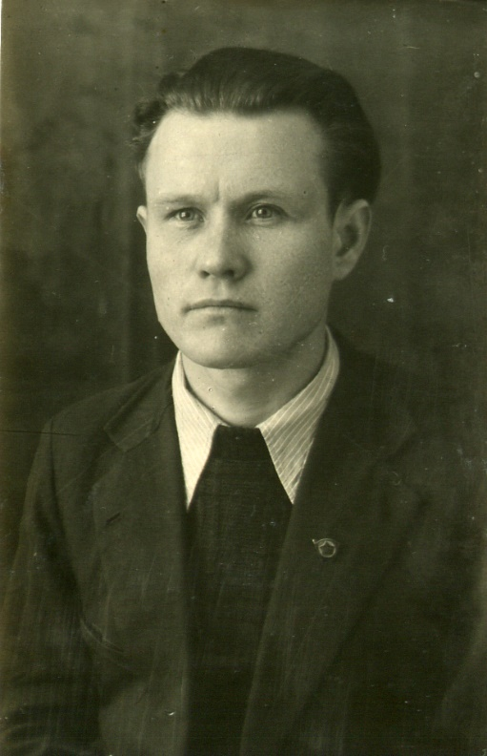Началась война, старшее поколение уходило на Фронт. На заводах не хватало рабочих и прадед, тогда еще просто Леня, после двух лет обучения в техникуме, решил пойти работать на завод электромонтером. Да и рабочим давали карточки на питание, а так как старший брат ушел на фронт, двое младших братьев учились, а мама не работала, то, естественно, карточка в доме - не лишнее подспорье.

**28.04.1942г**. - был призван в армию. В Еланских лагерях жили в землянках, ловили рыбу и ей и питались. Те, у кого было образование, включая и 7 летнее, были направлены в Камышловское пехотное училище на ускоренные шестимесячные курсы, учиться на офицеров. После курсов был направлен в Пермскую область, где формировалась 96 стрелковую бригаду (в составе 7 корпуса) из батальона дальневосточных моряков, работников МВД, курсантов училищ. Бригада была направлена на Ленинград, но от Кирова резко изменили маршрут к Сталинграду. За время пути запомнились только черные воронки после бомбежки, везде разруха, раненые, убитые. Все почувствовали запах войны и смерти.

Леонид Михайлович принял участие в боевых действиях, защищая прославленный Сталинград от немецких захватчиков, где решалась судьба нашей Родины. (Приложение 9)

По правой стороне Волги, немцы имели большое преимущество в воздухе и все время бомбили, поэтому был приказ передвигаться только ночью. А ночью ясно было видно, как пылает город. Задача 7 корпуса отвлечь на себя наступавшие немецкие войска. Это задача была выполнена. Немцы перебросили свои силы на них. Перед наступлением бойцы рыли окопы. Какое никакое, а прикрытие. Земля была очень тяжелой (глина со щебнем), трудно поддавалась рытью окоп, поэтому были вынуждены переламывать саперную лопатку и орудовать как тяпкой, причем лежа, так как была непрестанная бомбежка. Был ноябрь, дождь, холод, слякоть, окопы получались не глубокими. Земля была холодной, пронизывающий ветер, дождь, но как не странно никто не разу не заболел.

Самое страшное, по вспоминанию прадеда, когда немцы контратаковали. У них было много техники, а у наших против танков не было ничего, кроме 70миллимитровых пушек из которых стреляли из укрытий. Но попадали в танки очень редко, так как наблюдатели, которые руководили стрельбой, находились в окопах. Связывали вместе 3-4 гранаты или брали горючую смесь в бутылках и ими отбивались от атак танков: солдаты выдвигались вперед, ложились и ждали, когда танк подойдет поближе, и бросали приготовленные связки. Так и дедушке приходилось бросать гранаты. Он вспоминает, что когда танк был еще за 700-800 метров, а уже чувствовалось, как земля дрожит и надо выстоять, чтобы не убежать при виде громадных железных чудовищ. Откуда только у человека появляется запас сил от страха и заставляет его не только выстоять, но и действовать в экстремальных условиях.

И что только не придумает русский солдат! Так «разведка боем» к танку прицепляли «санки» на которые садились солдаты (иногда и на сам танк) и рано утром, еще когда не чувствуется рассвет, идут на позиции противника на большой скорости, без стрельбы с целью ворваться в траншеи, взять в плен немцев, желательно из командного состав, и вернуться назад.

Деда Леня неоднократно участвовал в таких вылазках. Однажды получил прикладом по голове: бежал за немцем, а с верху по траншее бежал другой немец, который и ударил. Деда Леня потерял сознание, но его подобрали товарищи, так как одним из обязательных условий в таких вылазках - раненых и убитых забирать с собой!

При очередном наступлении наших войск, во время атаки из-под подбитого танка выстрелил немец и попал дедушке в локтевой сустав правой руки. Он три раза перевернулся, а был командиром отделения и поэтому еще успел крикнуть своему товарищу: «У меня руку оторвало, замени меня!» и потерял сознание.

Вытащила его медсестра **Васильева Татьяна Никифоровна**, которую он через десятки лет после войны нашел в городе Волгограде. Очнулся: рукав оборван, наложена шина. Перевязочный пункт был в овраге у устья реки, его повел какой-то солдат. А тут налет, прыгнули в первую попавшую траншею, рядом упала авиабомба. Очнулся завален землей, ничего не слышит и не видит - контужен! В госпитале, так как рана была наспех и плохо обработана, началась газовая гангрена. Врачи решили отрезать руку, чтобы спасти жизнь солдату! Это был настоящий ужас. Если во время боя о страхе не думалось, и каждый надеялся остаться живым, то в госпитале от дум о будущем, 20 летнему юноше расхотелось жить. Но есть Бог на свете или надежды взяли свое. Когда ему сняли гипс, одна из медсестёр заметила: «Лёнечка, а пальчики на руке шевелятся, и гной выделяется очень сильно, а это сигнал, что организм борется с болезнью». Операция была назначена на утро. Всю ночь молодой человек не спал, а думал, думал, думал.... И когда утром открылись обе створки двери и подвезли каталку к кровати, чтобы увезти на операцию раненого, он решительно отказался. Позвали главного врача, лечащего, хирурга - всего человек 10. Они стали его уговаривать и когда хотели его перенести на каталку он, которые не мог даже привстать, чтобы попить воды, вскочил, перепрыгнул через рядом стоящие кровати и лежащие на них раненых, упал в проход и потерял сознание от кровоизлияния. Когда очнулся, около него сидела та же медсестра (не ушла домой, хотя смена давно закончилась, переживала), взглянул рука на месте, но в гипсе. Так была сохранена рука.

Потом были другие госпиталя в разных городах страны: Саратов, Ташкент, Куйбышев и другие, но рана так и не заживала. Тут приказ Сталина отправлять в госпитали по местожительству. Так дедушка попал домой, в город Екатеринбург, тогда еще Свердловск. И, как он вспоминает, что именно помощь родителей помогли встать ему на ноги как физически - рука осталась, правда не могла сгибаться, так и морально - была тяжелейшая депрессия, тяжело чувствовать себя инвалидом в 20 лет. Да еще и в техникум «инвалида» не берут.

Нашел в себе силы: закончил лесотехнический техникум по специальности техник - экономист и, почти сразу, после окончания, занимал ответственные должности: работал инженером, начальником отдела труда и заработной платы, руководителем пассажирского автохозяйства, главным экономистом в управлении легкой промышленности. Благодаря его усилиям были разработаны и внедрены в Свердловской области: Первый вычислительный центр в управлении автомобильного транспорта; Оперативное управление перевозками области; Автоматизирована система начисления заработной платы на предприятиях; Веден учет материальных ценностей.

Леонид Михайлович представлен ко многим боевым наградам, но самые дорогие для него: медаль «За отвагу», Орден Отечественной войны 1 степени, медаль «За оборону Сталинграда».

Выйдя на пенсию, он продолжал активную жизненную деятельность, в частности он является председателем Совета ветеранов «Забота» г. Екатеринбурга. За значительный вклад в общественную жизнь района и города он неоднократно награждался Почетными грамотами администрацией города, Советом ветерана городского и республиканского уровня и даже стал Лауреатом городского конкурса «Осеннее очарование». Ему неоднократно посвящались статьи в областных газетах:

- газета «Уральский рабочий» статья «Сталинградский стрелок»;

(Приложение 7)

- сам он неоднократно делился своими воспоминаниями о войне в учебных заведениях и на страницах печати, например: газете «Вечерний Свердловск», статья «К своему «кургану». (Приложении 8)

**2.4. Старков Анатолий Михайлович**

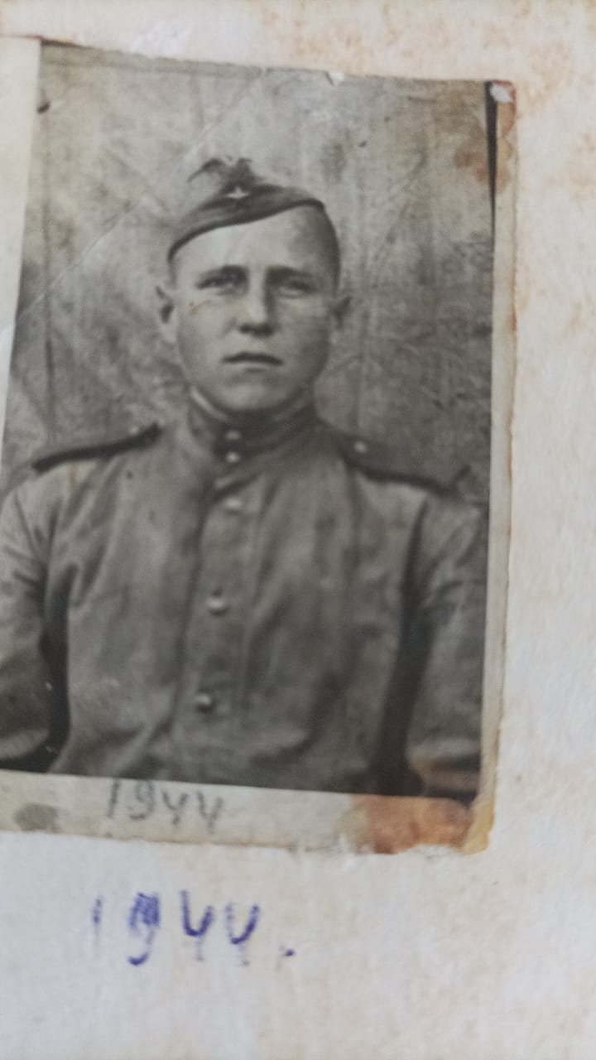Старков Анатолий Михайлович – родился 1927 году 27 августа, в Камышловском районе, в деревне Бобры. Это был третий сын из семьи Старковых. Началась война. Старшие братья на фронте, папа (деда Миша) работал на лесозаготовках. На него упала лесина, он лежал в больнице и не получал паек, а мама была домохозяйкой, и ей паек был не положен. Поэтому решил в 6 классе уйти из школы на завод, чтобы дали карточку. А вечерами продолжал учиться, так и закончил семилетку.

Ему было 17 лет, когда его призвали в армию, это было в 1944 году. Повезли их в освобожденную Украину, в Житомирскую область, попал в отдельный батальон химической защиты. Должен был проучиться 7 месяцев - и на фронт, а проучился 5 месяцев, и **закончилась война!**

Их батальон расформировали, а солдат отправили служить в Иран. Через год договор с Ираном закончился, и он продолжил службу в Средней Азии, в Ашхабаде, еще 4 года. Служил в артиллерии сначала заряжающим, потом наводчиком, затем был направлен в школу младшего комсостава, по окончании которого ему было присвоено звание сержанта. Закончил службу заместителем командира батареи.

Но и в мирной послевоенной жизни пришлось испытать много непредвиденного, в частности: долго и тяжело болел малярией; в 1948 году Средняя Азия содрогалась от землетрясений: «Все спали, и когда начались толчки, казармы рухнули: стены разъехались, крыша упала на мирно спящих солдат. Спасло их то, что часовой начал стрельбу и многие успели залезть под кровать. Один из солдат увидел дыру: «Эй, кто живой, лезте под мою кровать, я тут дыру обнаружил» - вспоминал прадед Анатолий. Так в нижнем белье (думали, началась война с Ираном) вылезли и стали откапывать остальных. Потом таскали раненых и везли их в госпиталь. Позднее помогали отстраивать город, который полностью сравнялся с землей. Было огромное количество 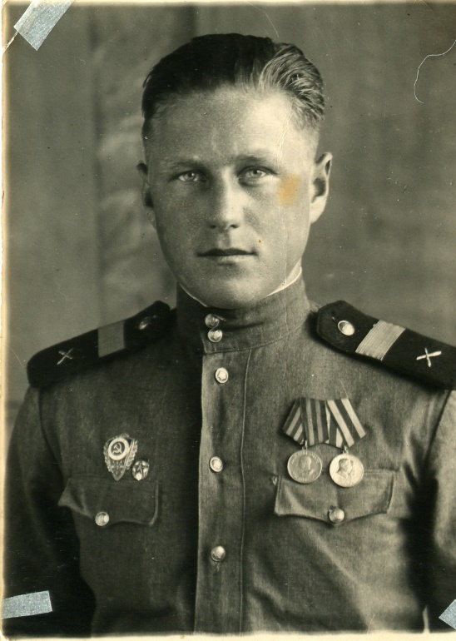жертв.

Деда Толя ушел на фронт безусым юнцом, от недоедания, недосыпания и напряженного труда на заводе он был маленький и худенький, около 1,5 метра ростом, а вернулся 24 летним юношей, рост – 1,78, спортивный, крепкий (в полковой школе занимался штангой). Мама и родные его не узнали.

Деда Толя прослужил в общей сложности более 6 лет. Он всегда был убежден, что каждому юноше надо побывать Защитником Отечества, чтобы ощутить себя настоящим мужчиной.

После войны Анатолий МихайловичСтарков работал на заводе РТИ (завод резинотехнических изделий), его сразу поставили мастером. По окончании техникума был назначен начальником участка, а потом и цеха. Был секретарем комсомольской организации, коммунистической партии.

**2.5. Боровских Виктор Иванович**

Боровских Виктор Иванович, папа моего деды Вити. Прадедушка - родился 7 июля 1917 г., деревня Мокрая Сухоложского района.

На его долю выпало много невзгод и трудностей. Он встретился с Великой Отечественной задолго до ее начала. Деда Витя служил на Дальнем Востоке с 1937 г. по 1940 г. А в 1939 году участвовал в боях у реки Халхин-Гол, отражая вторжение на территорию СССР японцев, нарушивших с ним мирный договор.

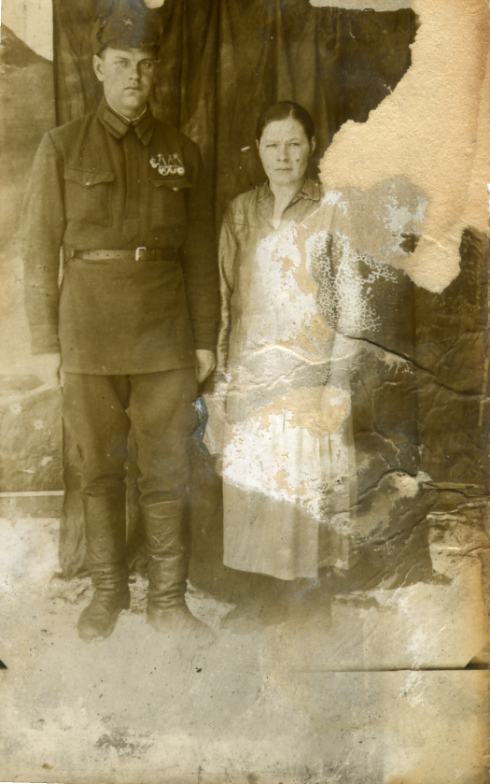Отслужив, вернулся домой, уже в город Сухой Лог (в то время у него было трое детей). Не успел прадедушка Витя обосноваться дома, как началась война, и он в первые же дни 1941 года ушел на фронт.

Что он пережил в то время, какие трудности и лишения испытывал, мы уже не узнаем. Прадед, по словам очевидцев, не очень любил вспоминать те страшные эпизоды жизни. Единственное, что он иногда вспоминал, бои по обороне Ленинграда. Виктор Иванович был в составе десанта, выброшенного для перекрытия движения немецких танков и пехоты на подступах к Ленинграду. Это был мост, вокруг которого болота, и враг мог пройти только через этот мост. Они заминировали мост и стали ждать.

Появилась колонна танков в сопровождении мотопехоты. Из вооружения в руках у каждого нашего бойца была штыковая винтовка и два патрона. У немцев – автоматы и танки. На мосту два танка подорвались, и тогда вперед пошла пехота. Атака за атакой, атака за атакой... У наших бойцов кончились патроны, и в ход пошло трофейное оружие убитых гитлеровцев. Командир роты, был здоровый и сильный человек, родом из Сибири. Когда они шли в атаку или отбивали немцев, он в прямом смысле «косил» врага - поддевал на штык немца и, не останавливаясь, отбрасывал его в сторону и бежал дальше. Видя такую картину, немцы в панике разбегались.

Командир роты с моим прадедушкой договорились держаться вместе: оба большие и сильные, привыкшие к крестьянскому труду. Именно это содружество помогло обоим остаться в живых - **вдвоем из 300 человек**, причем прадед - ранен. Они были в окопе и отстреливались, так как на них наседали немцы. У прадедушки заклинил трофейный автомат, а немец уже над ним, и выстрелил прямо в упор. Раненый, из последних сил с яростью дед еще раз передернул автомат и очередью сразил немца наповал и тут же потерял сознание.

Очнулся в сумерках, командир-сибиряк несет его на себе к Ленинграду. И донес. Когда дедушку положили в госпиталь, в Ленинграде уже свирепствовал голод. И конечно же, дедушка не выжил бы в блокадном Ленинграде, если бы тот же самый сибиряк, обойдя все инстанции, не вывез дедушку сначала через Ладожское озеро - «дорогу жизни», а потом на самолете, в глубокий тыл.

Затем были госпитали, тяжелые операции по извлечению осколков разрывной пули, которая прошла через левую ключицу и разорвалась в правом легком. Все осколки удалить не смогли, так как, их было слишком много, и они были из цветного металла. Только уральское здоровье помогло дедушке Вите выжить и встать на ноги.

Уже, комиссовавшись, он продолжал работать в тылу, не смотря на страшные боли и недомогания: был бригадиром тракторной бригады и за добросовестный труд во время Отечественной войны награжден медалью. У него было много и боевых наград. Но самая главная награда, нашедшая его спустя 25 лет, **Орден Красной Звезды** - за тот бой под Ленинградом.

К тому времени Виктор Иванович был очень болен, так как осколки ходили по телу, он задыхался, потому что раненое легкое постепенно отмирало. И 18 февраля 1969 года прадедушки Вити не стало... Умирал он на руках у моего деда (его сына), которому было тогда 14 лет. Дед до сих пор помнит те холодные, как лед, капли пота, размером с крупную горошину, которые лились с лица дедушки.

Имя моего прадедушки Боровских Виктор Иванович занесено не только в «Книгу памяти» города Сухого Лога (Приложение 6)

Его имя есть и в Книге «Труженики тыла – фронту». Мой прадед Виктор Иванович Боровских, в прямом смысле, до последних дней своей жизни стоял на защите нашего Отечества.

**2.6. Хорьков Василий Арсентьевич**

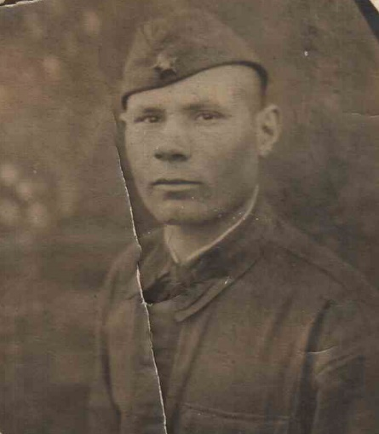Хорьков Василий Арсентьевич – брат мое прабабушки (мамы моего деды Вити): родился 12.02 1919 г., д. Таушкан, работал на СЦЗ, от туда призван на службу в Советскую армию. Служил на границе, сейчас город Калининград. Там же его застала война. Начало войны – самое тяжелое время. Никто не был готов к войне, вооружение было слабое. Именно пограничники приняли первый удар на себя.

Был тяжело ранен в июле 1941 г., попал в плен, умер в плену от тяжелого ранения в апреле 1942 г., лагерный номер 12., ШТАЛАГ/А., место его захоронения: Эбенроде! Это стало известно благодаря деятельности Поискового отряда "Память" г. Сухой Лог. Документы вручили в день победы в 2011 г., информация о нем стала известна 14.12.2010 г. (Приложение 18)

Из документа мы узнали, что Васили Арсентьевич попал в плен в первом же бою. Он трижды пытался бежать и был ранен, а в последствии умер в концлагере. К сожалению, его историю жизни уже никто не сможет рассказать.

Его имя занесено в Книгу Памяти города Сухой Лог. (Приложение 6.2)

**2.7. Старков Павел Михайлович**

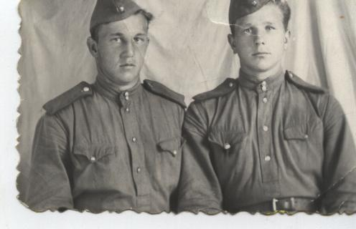Старков Павел Михайлович - прадедушка, который родился 23 ноября, 1932 г., в Свердловске (в будущем Екатеринбурге). Когда началась война, он пошел в 1 класс. Это был последний пятый ребёнок в семье Старковых. Ему тоже пришлось, как и всем детям того времени хлебнуть все тяготы войны. Он стал самым первым помощником мамы по хозяйству: ходил за водой, за дровами в лес и при этом учился выживать и учился жить самостоятельно. Ловил рыбу (сегодня - он настоящий рыбак), собирал грибы (он непревзойденный знаток леса), Путем проб и ошибок учился быть мужчиной: сам решил провести электричество в дом, током его сбросило со столба, чудом остался живой. Катался с трамплина на лыжах, плавал, играл в футбол и до сих пор активно занимается спортом. Именно мой прадед создал в городе Сухой Лог Клуб «Олимпик» при сельхозтехнике, где он был управляющим.

И хотя он мало служил в армии, после окончания сельскохозяйственного института имел офицерское звание – лейтенант.

Для меня и для нашей большой семьи прадед Павел Михайлович Старков был и остается настоящим Защитником - Защитником нашего рода! Благодаря именно ему, мы всегда собираемся вместе: ходим на лыжах и на речку (каждый занимается спортом), отдыхаем и занимаемся хозяйством, устраиваем праздники с концертами и рисуем газеты. Главное - мы всегда знаем, что в любое время можем приехать к прадедушке, и он будет очень нам рад. И именно ему моя бабушка когда-то написала слова благодарности в местную газету «Знамя Победы»: «Долг, честь, любовь - девиз всей жизни папы» - писала она. Её папы, а моего прадедушки - Паши. Эта статья так и называлась «Лучший педагог - любовь». (Приложение 10)

Да, именно любовь - защита от всех бед. Прадедушка для нас пример трудолюбия, честности и заботы. Его верность перед Отечеством отмечена Медалью «За доблестный труд»: Указ Президиума Верховного Совета СССР «О награждении орденами и медалями» напечатан был в газете «Уральский рабочий» от 09.10.1986г. (Приложение 12)

И сегодня наш 92 летний прадед Старков Павел Михайлович по-прежнему в строю жизни, является примером упорства и верности своим принципам. Он, по-прежнему, занимается спортом (в любую погоду ежедневно проходит 8 км спортивным шагом), сам содержит огород, в курсе всех политических дел в стране и, как старый коммунист, всегда верен своей Родине. Именно он воспитал в нас чувство патриотизма и уважения к людям. Его уважают все, кто был с ним знаком, работал или дружил. (Приложение 14)

**2.8. Прабабушки.**

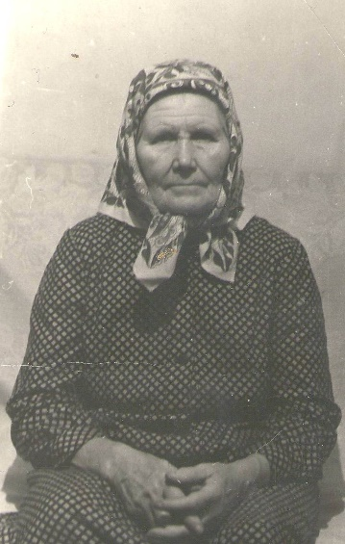Но где бы они - мои прадеды - не были: на войне или в госпитале, дома или в поездке и даже сейчас, когда они уже глубокие старики, они вспоминают ту, которая поддерживала их в трудную минуту. О ней они думали и думают всегда и к ней они стремились вернуться к своей **МАМЕ,** моей прабабушке - **Старковой Антонине Григорьевне.**

Сколько пришлось пережить этой женщине! В юности, тайно убежала из богатой семьи в бедную крестьянскую за своей любовью, стойко несла свой крест в этой суровой жизни. Она не просто выдержала, а осталась навсегда доброй и терпеливой, доброжелательной и сердечной. Не зря свои стихи, пусть несовершенные, свои рассказы они (сыновья) посвящали, в первую очередь, ей – своей МАМЕ! (Приложение 11)

«Отмолила» - говорят про нее соседки, ведь все ее сыновья вернулись с войны домой. О ней можно рассказывать и рассказывать, но сколько таких же женщин в России.

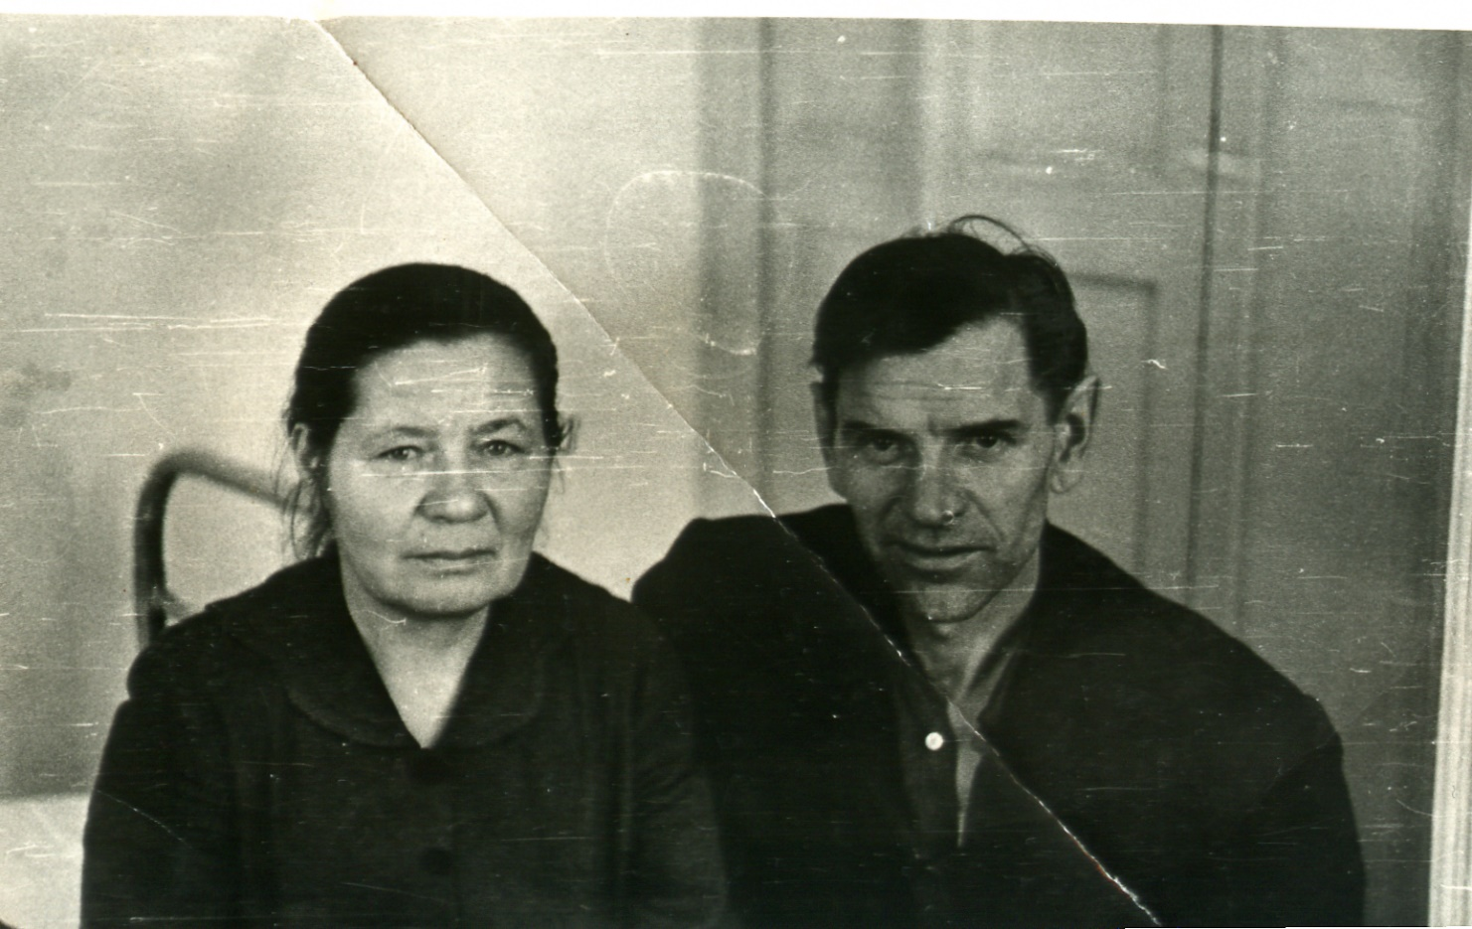Вот и моя прабабушка - дедушкина мама - **Боровских Мария Арсентьевна,** которую я никогда не видел, знаю только, что в честь нее МАРИЕЙ названа моя любимая тетя и крестная мама Мария.

Мария Арсентьевна, оставшись сиротой, воспитала двух своих братьев Якова и Василия, которые ушли в первые дни войны на фронт и не вернулись. И до сих пор мы не знаем, где их могилы. Имен ее братьев: Василия Арсентьевича и Якова Арсентьевича занесены в «Книгу памяти» города Сухого Лога. (Приложение 6.2)

Мария Арсентьевна прожила долгу трудовую жизнь. Родила 16 детей, из которых выжило только пятеро: 3 сына и 2 дочери, которые выросли достойными людьми. Всю свою жизнь она ждала: мужа то из армии, то с фронта, то с работы, а потом своих сыновей.

**III. МОИ ДЕДЫ**

* 1. **Боровских Виктор Викторович.**

В семье Боровских все мужчины отдавали и отдают долг своей Родине, защищая ее границы, охраняя ее покой.

Боровских Виктор Викторович – мой дедушка родился 9 января, 1955 года, в городе Сухой Лог. Он всегда с уважением вспоминает свои годы службы в пограничных войсках.

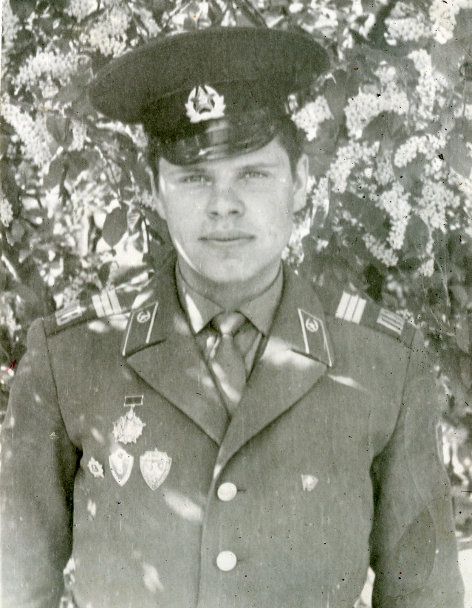Дедушка служил в Амурской области на границе с Китаем. Окончил школу сержантского состава и был направлен на пограничную заставу командиром отделения. Застава находилась на самом берегу Амура, а на противоположном берегу - китайское село. Днём и ночью, и в снег, и в дождь, пограничники заставы несли службу по охране священных рубежей нашей Родины. За добросовестную службу через год был назначен на должность старшины заставы и награждён знаками «Старший пограничного наряда» и «Отличник Погранвойск».

Деда Витя до сих пор бережно хранит свою фуражку пограничника, а в День пограничника - 28 мая -мы всегда поздравляем деда и все вместе поем песни о пограничниках. Его имя занесено в Почетную книгу города Сухой Лог «Пограничники Сухоложья», изданную в 1998 году. (Приложение 13)

Мы: бабушка Ната, их дети - папа Алеша, тети Даша и Маша и все 8 внуков любим нашего доброго деду Витю, который является нашей опорой и советчиком, а значит - он наш Защитник. О деде Вите писали и в Сухоложской газете «Знамя Победы» (Приложение 16)

* 1. **Боровских Геннадий Викторович.**

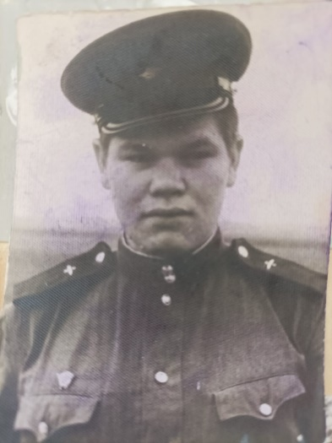Боровских Геннадий Викторович, брат моего деда. Родился 20 декабря, 1037 года, в городе Сухой Лог. Закончил 7 классов. Получил специальность плотника, столяра, работая учеником в ДОКе. Закончил Индустриальный техникум. Служил в Забайкальском военном округе, в летных войсках стратегического назначения. Осваивал целину. После армии работал в Строительном управлении 6. Был всегда лидером и комсомольским вожаком, пользовался авторитетом и уважением окружающих. Принимал активное участие в общественной жизни управления и был секретарем комсомольской организации управления, работал мастером. Заочно учился в Тюменском строительном институте. Началось строительство Нового цементного завода в Сухом Логу. Это была Всесоюзная Комсомольская стройка, где Геннадий Викторович работал прорабом. Он был грамотным и активным руководителем. Пользовался авторитетом и уважением в коллективе, его любили друзья. Именно об это была написана статья «Главное ребята, сердцем не стареть», в газете «Знамя Победы» от 20.20.1998г. (Приложение 15).

Геннадий Викторович Боровских награжден Почетной грамотой, Медалью в честь 100летия со дня рождения В.И. Ленина.

* 1. **Боровских Анатолий Викторович**

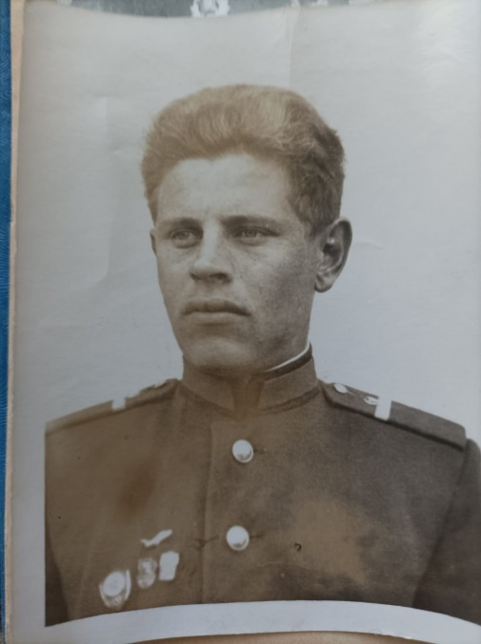Боровских Анатолий Викторович родился 01.01.1941г., г. Сухой Лог, Свердловская области, закончил 7 классов школы № 5, поступил в ФЗО, получил специальность: тракторист- бульдозерист. Призван на службу в Советскую армию, служил в Ленинградском военном округе, в инженерных войсках. Возводил шахты для ракет, подземные аэродромы стратегического назначения. Награжден "Почётным Знаком военного строителя" и Юбилейной медалью в честь 20-летия Победы над Германией.

После армии работал в ДРСУ, строил дороги, потом при пуске НСЦЗ перешёл работать бульдозеристом в Горный цех. Ушёл из жизни 09.04.2011 г., ему было 70 лет.

* 1. **Старков Алексей Павлович**

Старков Алексей Павлович – мой двоюродный дедушка. Родился 2 ноября, 10664 года, станция Баженово, Белоярского района. В шестом классе он с моим прадедушкой, которого назначили Управляющим сельхозтехникой, переехал в город Сухой Лог. 1982 году окончил СОШ № 1 и поступил в УПИ. Дядя Алеша всегда был активным и коммуникативным парнем. В первый же год учебы он пошел работать в строй отряд ССО «Пламя». Глядя на него, в строй отряд записался и мой папа. Они оба с гордостью вспоминают те времена.

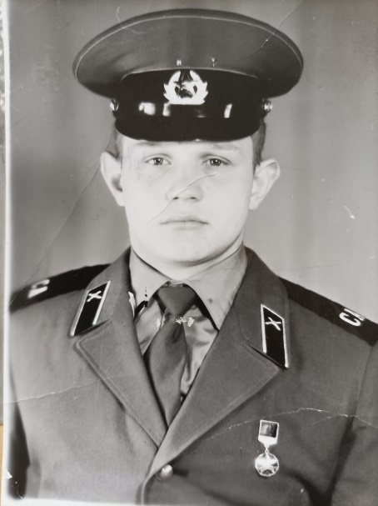В 1984 году был призван в ряды ВС СССР, служил в ракетных войсках стратегического назначения. Батальон был, по словам дяди Алеши, многонациональным, «парни были со всех уголков СССР. И как-то находили общий язык, хотя некоторые по-русски «не бельмеса». В соответствии с договором о сокращении ядерных сил между СССР и США, в настоящее время часть, где служил дядя Алеша, ликвидирована.

После службы в армии трудился на стройках и предприятиях Народного хозяйства: строил дома и дороги, ремонтировал кровли, фасады, различные помещения, помогал производить бумагу (был механиком). Очень пригодился опыт работы в строй отряде.

**IV. МОИ ДЯДИ**

* 1. **Рубцов Игорь Геннадьевич**

Рубцов Игорь Геннадьевич, двоюродный брат моего папы. Родился 14.05.1965 года, в го роде Сухой Лог. Закончил среднюю школу № 5, поступил в ПВАТУ (Пермское военное авиационное училище), которое закончил в 1985 году.

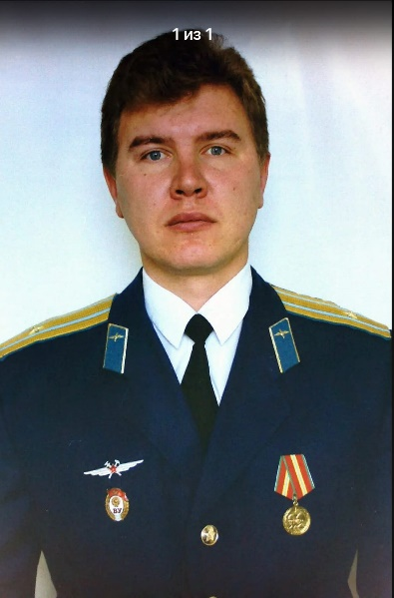С 1986 по 1987г.г. служил в МО СССР в военно-транспортной авиации в городе Мелитополь в должности бортового техника Ил 76. С 1987 по 2007г.г. год служил в поселке Сеща, Брянской области на должности бортового инженера самолета Ан 124 (Руслан – самый большой грузовой самолет в России).

В годы службы ВТА в составе экипажа, выполнял задания правительства и командования об оперативной доставке грузов и техники в горячие точки мира и России.

С 2007 года ушел в запас ВС РФ, завершил обучение в УВАУГА (Ульяновское высшее авиационное училище гражданской авиации) и начало работать в гражданской авиации в компании «Волга – Днепр» в должности старшего бортового инженера самолета Ан- 124 – 100, где так же выполнял задания по доставке срочных и негабаритных грузов в разные точки мира.

Награжден медалью «За отвагу» за участие в боевых действиях в Африке, в городе Серо – Леон, медалью Нестерова, медалями «За безупречную службу» 1 и 2 степени.

* 1. **Хорьков Евгений Владимирович**

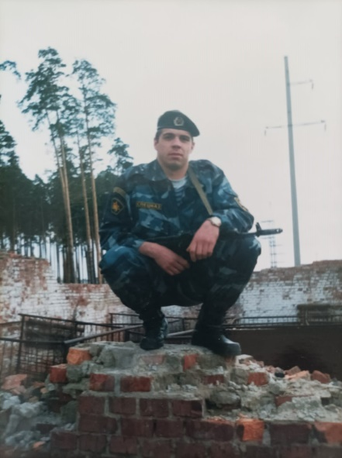Хорьков Евгений Владимирович, мой дядя, родился 01 мая 1978 года в городе Сухой Лог Свердловской области. Профессиональный спортсмен, участник и победитель Всероссийских и Международных соревнований по самбо и дзюдо:

- 1 место в первенстве Азии;

- 1 место в турнире «Азиатская часть России»;

- 1 место во Всероссийском турнире и многое другое.

В 18 лет он пошел служить в армию по призыву. Службу проходил во внутренних войсках г. Екатеринбурга (сейчас эти войска называются Росгвардия) в батальоне оперативного назначения в звании рядового, должности стрелок-пулеметчик. Отслужил во внутренних войска, в спецназе по предотвращению терактов. Отличник боевой службы. Подразделение обеспечивало общественный порядок и безопасность.

* 1. 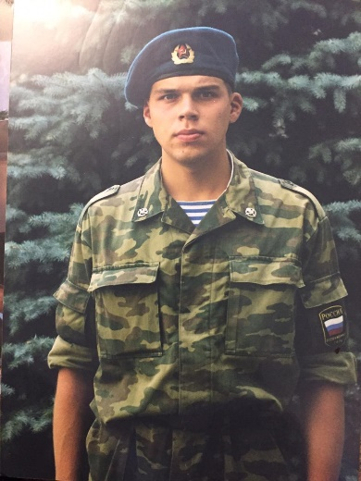**Хорьков Геннадий Владимирович**

Хорьков Геннадий Владимирович, мой дядя. Служил в Краснодарском крае в воздушно-десантных войсках. Прошел школу младших сержантов и был назначен заместителем командира взвода.

Заслужил Знак парашютиста и Знак службы на Северном Кавказе (Черный крест), принял участие в боях, но об этом он предпочитает молчать.

1. **БРАТЬЯ**

**4.1. Рубцов Валерий Игоревич**

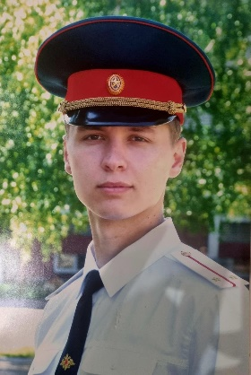Рубцов Валерий Игоревич пошел по стопам отца, но уже в мирном направлении. Он окончил Ярославскую Военную Финансово-экономическую Академию.

Сегодня он служит в Федеральном Управлении по безопасности хранению и уничтожению химического оружия, в должности помощника командира воинской части по финансово-экономической работе.

**4.2. Мартыненко Александр Михайлович**

Мартыненко Александр Михайлович – приемный сын моего дяди Жени.

Саша родился 28 апреля 2000 года в г. Сухой Лог Свердловской области. Родился крепким, здоровым мальчиком, в детстве ни разу не лежал в больнице. Рос весёлым, любознательным ребёнком, всегда был душой компании. В семье был старшим ребёнком, брат Игорь младше Саши на 14 лет. Воспитывался с 9 лет отчимом, который заменил ему родного отца — вместе ездили на охоту, ходили в гараж, помогали по дому. Увлекался футболом. Мама вспоминает, как были в путешествии на Кипре и Саша, 12-летний, самостоятельно доехал до торгового центра и купил себе кроссовки, как у известного футболиста из рекламы. Он был безгранично рад своей покупке, потому что сам накопил деньги и самостоятельно купил.

В школе Саша хорошо учился, любил историю — период Великой отечественной войны, знал многое об устройстве оружия и техники. Оба Сашины прадеда участвовали в ВОВ, оба вернулись домой — один был танкистом, второй прошёл войну на «Катюше», дошли оба до Берлина, были награждены медалями и орденами. Саша гордился своими прадедами.

В 2012 году Саша занял первое место по пулевой стрельбе в соревнованиях среди юношей Свердловской области, был самым юным участником соревнований.

В 16 лет получил водительское удостоверение на право вождения мотоцикла. Мотоциклы были его стихией. Закончил Гимназию №1, поступил в колледж. Был ответственным, целеустремлённым молодым человеком. Саша всегда был готов прийти на помощь друзьям, соседям, даже незнакомым людям на улице, если нужна помощь, не мог он пройти мимо чужой боли.

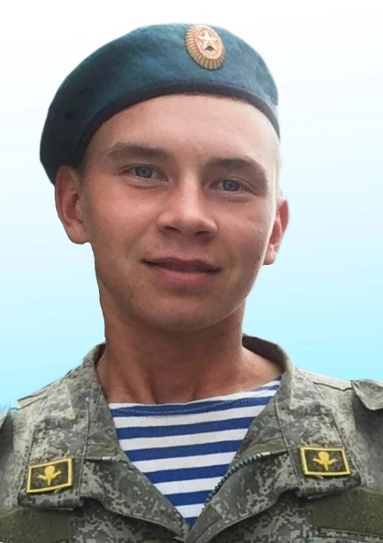В 18 лет пошёл в армию. В армии был направлен в 242-й учебный центр подготовки младших специалистов (Воздушно-десантных войск) города Омска. По окончании центра, заключил контракт с Министерством обороны РФ, для дальнейшей работы был распределён в г. Камышин, Волгоградской области, в 56-ю гвардейскую отдельную десантно-штурмовую бригаду в должности «водитель — механик БМД». За время службы неоднократно направлялся в разные города нашей страны на обучение.

В октябре 2021 года 56-ю гвардейскую отдельную десантно-штурмовую бригаду передислоцировали в г. Феодосия. Бригада с первых дней участвовала в специальной военной операции по демилитаризации и денацификации нацистов и неонацистов на территории Украины.

В Херсонской области Александр получил тяжёлую контузию, скончался в госпитале 23 июля 2022 года. При жизни был награждён медалью Георгия Жукова.

Для родителей сын — гордость! Александр для родных, друзей, знакомых навсегда останется в сердце светлым человеком, добродушным, весёлым, жизнерадостным, оптимистом по жизни, человеком с большим сердцем.

**ЗАКЛЮЧЕНИЕ**

Каждый момент жизни - историческое событие. Изучая историю в школе, слушая сегодня новости, меня удивляет, что все исторические периоды сопровождаются войнами. Почему люди не могут обойтись без кровопролитий? Кто решает судьбы целых народов и отдельного человека, его семьи, развязывая войну? Каковы последствия этих войн. Находя ответы на эти вопросы, я невольно судьбу страны связывала с судьбой моих предков, моей семьи:

> Первая Мировая война - встал на защиту Родины мой пра- пра- прадед – Старков Михаил Савельевич и его братья: Афанасий, Константин, Иван;

> Великая Отечественная война - все мужчины нашего рода того периода пошли защищать свое Отечество: Старковы, Боровских, Хорьковы.

> Сталинградская битва - участник прадед - Старков Леонидович;

> Халхин - Гол - участник прадед - Боровских Виктор Иванович;

> Военные действия на Кавказе - участник мой дядя - Хорьков Геннадий Владимирович;

> СВО – на защиту мирного населения и границ РФ встало уже наше поколений – мои братья

Войны бывают разные: большие и малые, справедливые и захватнические, освободительные и колониальные, народные и антинародные, продолжительные и скоротечные. Но всех их объединяет одно - они абсурдны. Любая война - это кровавая и жестокая бойня, уносящая миллионы жизней, а для любой семьи смерть одного человека - это трагедия;

В Первую мировую войну погибло около 10 млн. человек;

> Не вернулся с этой войны Старков Афанасий Савельевич, остался без ноги Иван Савельевич;

В Великую Отечественную войну - погибло более 27 млн. человек;

> Погибли братья моей прабабушки: Хорьков Яков Арсентьевич и Хорьков Василий Арсентьевич

> Умер от ран мой прадед - Виктор Иванович Боровских;

> Остался калекой мой прадед - Старков Леонид Михайлович.

Специальная военная операция (СВО) погибло более 6 080 человек:

> Умер от ран Мартынов Александр Михайлович, сын моего дяди.

Собранный мною материал - это история моего рода, а факты из жизни представителей моего рода подтверждают, что в каждом поколении есть свои Защитники Отечества.

Знание истории своего рода - это знание истории своей страны.

Пока собранный мною материал касается только военных событий, так как они больше всего врезаются в людскую память. Жаль только, что и быстро и забываются. Когда слышишь с телевизионных экранов о взрывах и боях, становится страшно за будущие. Так хочется, чтобы в дальнейшем не было этих войн и убийств, а миром правили только мир и любовь!

Пусть везде будут только счастливые семьи, а дети смеялись от счастья, что рядом с ними МАМА и ПАПА. И пусть всегда рядом будет человек, готовый защитить тебя, твою семью, твою Родину - ЗАЩИТНИК! Мой труд - дань памяти моим предкам - Защитникам

Но уже есть планы на изучение моего рода, это:

> Изучен рода Мотовиловых, со стороны мамы, Ланских – со стороны бабушки;

> События на китайской границе - там служил мой прадед - Боровских Виктор Иванович и дед Боровских Виктор Викторович;

> А главное - роль женщин в истории моего рода. Столько слов любви и благодарности было мною услышано в адрес своих матерей и жен от наших Защитников Отечества.

**ЛИТЕРАТУРА**

1. ж. «Уральский следопыт», статья «Лицо и душа ветерана»

(о Д.М. Старкове)

1. г. Вечерний Екатеринбург, статья «Огненной профессии человек»

(о Д.М. Старкове)

1. г. «Камышловские новости», статья «Эвакуация»

(воспоминания Д.М. Старкова)

1. г. «Камышловские новости», статья «Поездка с дедом в Камышлов» (воспоминания Д.М. Старкова)
2. Книга памяти, Список воинов, умерших от ран и болезней, Боровских Виктор Иванович, Сухой Лог, 1992 г., стр. 120
3. Книга памяти, Список воинов, умерших от ран и болезней, Хорьков Василий Арсентьевич , Сухой Лог 1992 г, стр. 127.
4. Книга памяти, Список воинов, умерших от ран и болезней, Хорьков Яков Арсентьевич , Сухой Лог 1992 г, стр. 130.
5. . г. «Уральский рабочий», статья «Сталинградский стрелок»,

(воспоминания Л.М. Старкова)

1. г. «Вечерний Екатеринбург», статья «К «своему» кургану»

(рассказ - воспоминания Л.М. Старкова)

1. г. «Знамя Победы, статья «Лучший педагог – любовь

(рассказ о П.М. Старкове)

1. г. «Уральский рабочий», Указ Президиума Верховного совета СССР о награждении орденами и медалями СССР колхозников, рабочих, специалистов предприятий и организаций агропромышленного комплекса РСФСР, 9 октября, 1986 год. (награждение П.М. Старков)
2. г. Знамя Победы, «Характер такой – дарить добро», от 3 сентября, 2015г.

(рассказ о П.М. Старкове)

1. Книга «Пограничники Сухоложья», Боровских В.В., 1998г., стр. 37
2. г. «Знамя Победы, статья «Главное ребята, сердцем не стареть», 28 октября, 1998г. (рассказ о комсомольском вожаке Г.В. Боровских)
3. г. «Знамя Победы, статья «Командир гонял нас по кругу, пока мы не познакомились с каждой лужей», 24 мая, 2018г. (рассказ о В.В. Боровских)
4. MY DOOK htt PS://mybook.ru
5. Азбука веры htt PS://azbyka.ru

**ПРИЛОЖЕНИЯ**

Приложение 1. Генеалогическое древо семьи Старковых

Приложение 2. Генеалогическое древо семьи Боровских

Приложение 3. ж. «Уральский следопыт», статья «Лицо и душа ветерана», рассказ о Д.М. Старкове

Приложение 4. г. Вечерний Екатеринбург, статья «Огненной профессии человек, рассказ о Д.М. Старкове

Приложение 5. г. «Камышловские новости», статья «Эвакуация»,

(воспоминания Д.М. Старкова)

Приложение 5.1. г. «Камышловские новости», статья «Поездка с дедом в Камышлов» (воспоминания Д.М. Старкова)

Приложение 5.2. Стихи – воспоминания Д.М. Старкова

Приложение 6. Книга памяти, Список воинов, умерших от ран и болезней, Сухой Лог (Боровских Виктор Иванович)

Приложение 6.1. Книга памяти, Список воинов, умерших от ран и болезней, Сухой Лог (Хорьков Василий Арсентьевич)

Приложение 6.2. Книга памяти, Список воинов, умерших от ран и болезней, Сухой Лог (Хорьков Яков Арсентьевич)

Приложение 7. г. «Уральский рабочий», статья «Сталинградский стрелок»,

(рассказ о Л.М. Старкове)

Приложение 8. г. «Вечерний Екатеринбург», статья «К «своему» кургану»

(рассказ - воспоминания Л.М. Старкова)

Приложение 9. Схема (примерная) занимаемой позиции 96 стрелковой бригады, выполненная участником Л.М. Старковым.

Приложение 10. г. «Знамя Победы, статья «Лучший педагог – любовь

(рассказ о П.М. Старкове)

Приложение 11. Воспоминания в стихи о маме, «Память – основа жизни» Д.М. Старков

Приложение 12. г. «Уральский рабочий», Указ Президиума Верховного совета СССР о награждении орденами и медалями СССР колхозников, рабочих, специалистов предприятий и организаций агропромышленного комплекса РСФСР, 9 октября, 1986 год. (П.М. Старков)

Приложение 13. Книга «Пограничники Сухоложья», Боровских В.В., 1998г., стр. 37

Приложение 14. г. Знамя Победы, «Характер такой – дарить добро»

(рассказ о П.М. Старкове)

Приложение 15. г. «Знамя Победы, статья «Главное ребята, сердцем не стареть», 28 октября, 1998г. (рассказ о комсомольском вожаке Г.В. Боровских)

Приложение 16. г. «Знамя Победы, статья «Командир гонял нас по кругу, пока мы не познакомились с каждой лужей», 24 мая, 2018г. (рассказ о В.В. Боровских).

Приложение 17. Краткий словарик русских говоров Среднего Урала в деревнях Камышловского и Богдановического районов Свердловской области. Д.М. Старков.